Mos Craciun ii asteapta pe cei mici la Polus Center
Din 08 Decembrie 2009 | Numar vizualizari: 7

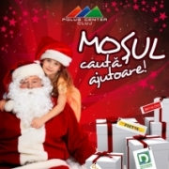
Polus Center Cluj le ofera copiilor sansa de a afla ce se intimpla in atelierul lui Mos Carciun, de unde vin jucariile si cine le face. Astfel, in perioada 7-23 decembrie, de luni pina vineri intre orele 18.00 si 20.00 si simbata si duminica intre orele 12.00 si 18.00 copiii vor avea ocazia sa il intilneasca pe Mos Craciun si sa afle raspunsul la toate intrebarile legate de cadouri si jucarii.

De asemenea, cei mici vor putea lua parte la work-shopuri care sa-i invete tainele fabricarii jucariilor si a decoratiunilor de sarbatori. Copiii vor fi rasplatiti cu o multime de cadouri din partea Mosului, iar 20 din cei care ii vor scrie scrisoare si o vor pune in casuta postala din Polus Center, isi vor vedea dorintele indeplinite.

Sursa: Foaia Transilvana

